รายงานการปฏิบัติราชการประจำเดือน มกราคม 2568
ประจำปีงบประมาณ พ.ศ.2568
ตรวจคนเข้าเมืองจังหวัดฉะเชิงเทรา
- งานสืบสวนปราบปราม
เมื่อวันที่ 2ม.ค.68 เวลา 12.00 น. เจ้าที่ชุดสืบสวน ตม.จว.ฉะเชิงเทรา บูรณาการร่วมกับ
สภ.บางคล้า จับกุมดังนี้ 1.นาย ซา นิน อ่าว อายุ 20 ปี สัญชาติเมียนมา 2. Mr.KYAW ZIN LATT อายุ
20 ปี สัญชาติเมียนมา ข้อหา “เสพยาเสพติดให้โทษประเภท 1(ยาบ้า)โดยฝ่าฝืนต่อกฎหมาย" สถานที่จับกุม
ริมถนน 304 ม.3 ต.เสม็ดเหนือ อ.บางคล้า จ.ฉะเชิงเทรา
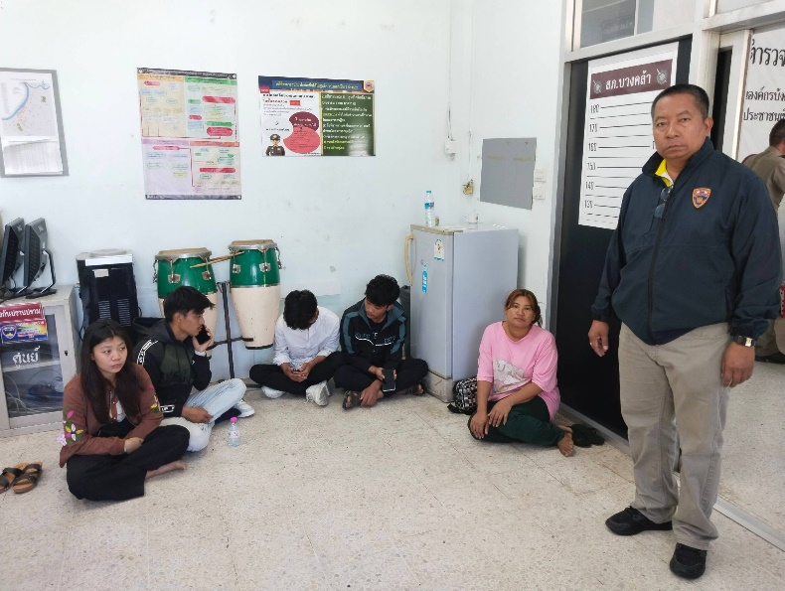
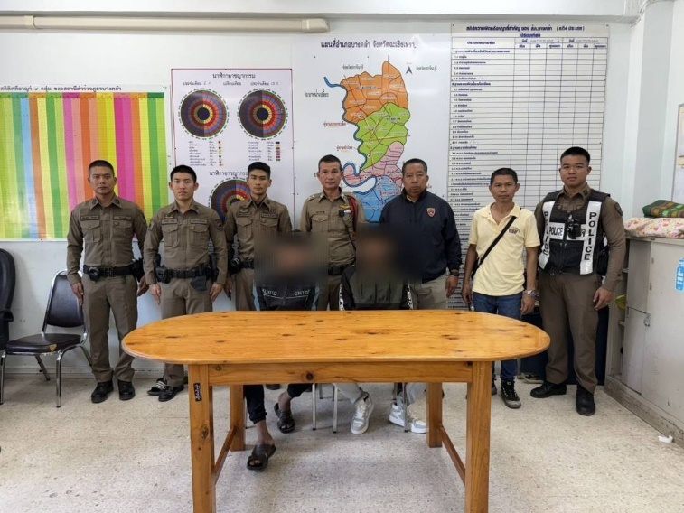

เมื่อวันที่ 2 ม.ค.68 เวลา 12.00 น. เจ้าที่ชุดสืบสวน ตม.จว.ฉะเชิงเทรา ได้ทำการจับกุม
1. นายส่วยรายอุ อายุ 42 ปี สัญชาติเมียนมา 2. นายทูเลียว อายุ 31 ปี สัญชาติเมียนมา ข้อหา “เป็นคน
ต่างด้าวเข้ามาและอยู่ในราชอาณาจักรโดยไม่ได้รับอนุญาต" สถานที่จับกุมบริเวณริมถนน ต.เสม็ดเหนือ
อ.บางคล้า จว.ฉะเชิงเทรา
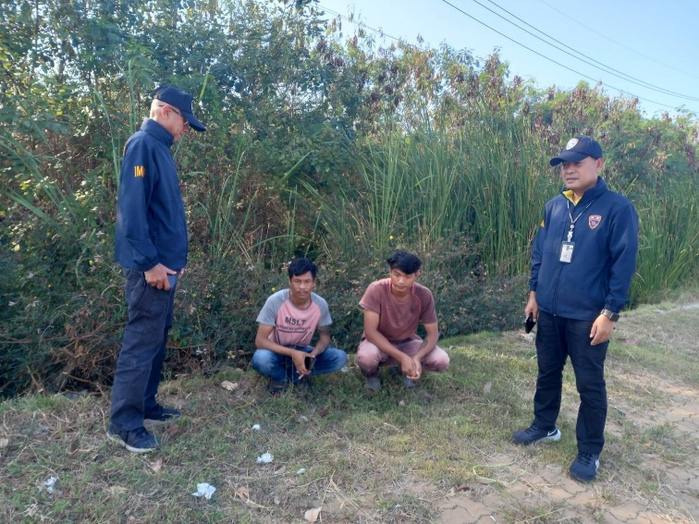
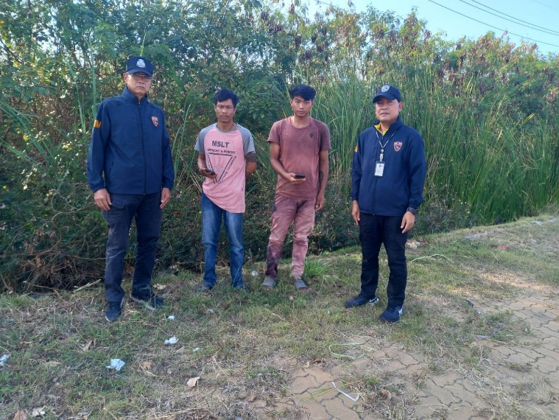

เมื่อวันที่ 14 ม.ค.68 เวลา 09.00 น. เจ้าที่ชุดสืบสวน ตม.จว.ฉะเชิงเทรา บูรณาการร่วม ชุดจัดระเบียบสังคมจังหวัดฉะเชิงเทรา เข้าตรวจสอบ หจก.บางปะกงเฟอร์นิเจอร์ ต.บางปะกง อ.บางปะกง
จ.ฉะเชิงเทรา ผลการตรวจสอบ จับ/เปรียบเทียบปรับ น.ส.วิไลลักษณ์ หลาบคำ สัญชาติไทย ข้อหา “เป็นเจ้าบ้านรับคนต่างด้าวเข้าพักอาศัยโดยไม่แจ้งต่อเจ้าหน้าที่ภายใน 24 ชั่วโมง” (ม.38)
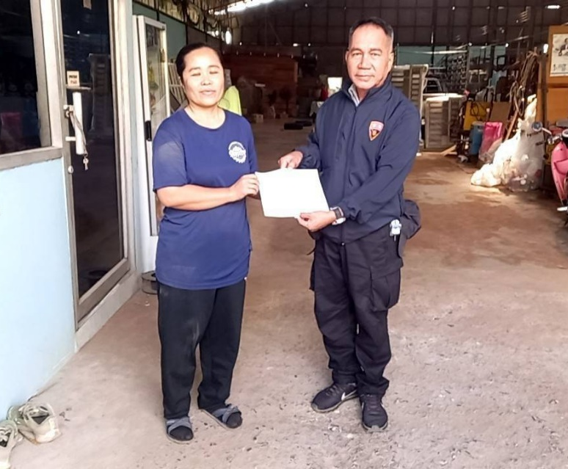
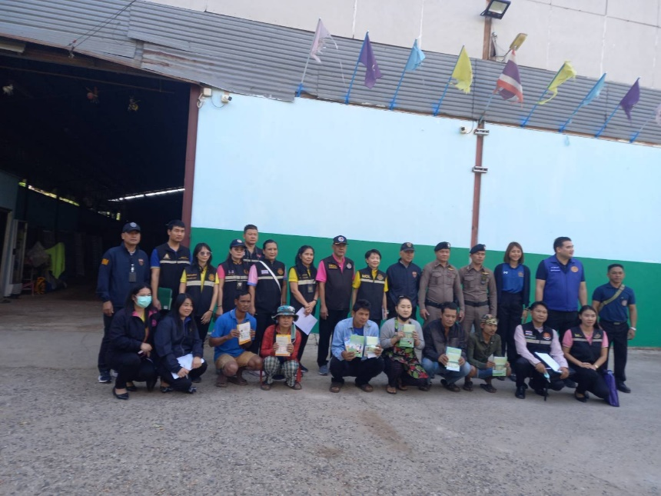

เมื่อวันที่ 14 ม.ค.68 เวลา 16.30 น. เจ้าที่ชุดสืบสวน ตม.จว.ฉะเชิงเทรา ได้ทำการจับกุม
1. นายเอน เอส อายุ 30 ปี สัญชาติกัมพูชา 2. นางสาวสเรยมอม เพลน อายุ 29 ปี สัญชาติกัมพูชา ข้อหา “เป็นคนต่างด้าวเข้ามาและอยู่ในราชอาณาจักรโดยไม่ได้รับอนุญาต" สถานที่จับกุม บริเวณริมถนน ต.พิมพา อ.บางปะกง จว.ฉะเชิงเทรา
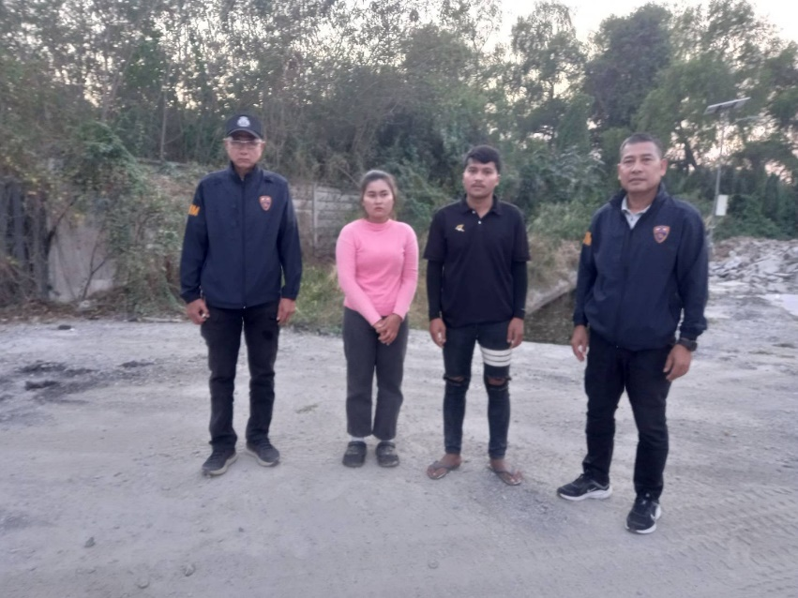
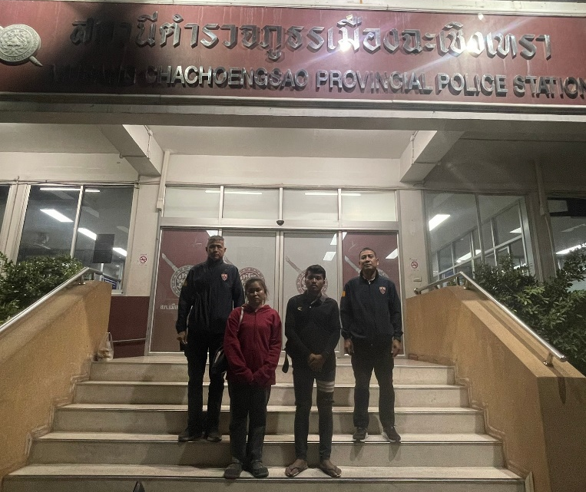

เมื่อวันที่ 17 ม.ค.68 เวลา 17.00 น. เจ้าที่ชุดสืบสวน ตม.จว.ฉะเชิงเทรา บูรณาการร่วมกับ สภ.บางปะกงจับกุม บุคคลต่างด้าวสัญชาติเมียนมา จำนวน 6 ราย ข้อหา “เป็นคนต่างด้าวเดินทางเข้ามาในราชอาณาจักรโดยไม่ได้รับอนุญาต” และ “เป็นคนต่างด้าวทำงานโดยไม่มีใบอนุญาตทำงานหรือทำงานนอกเหนือจากที่มีสิทธิจะทำได้”สถานที่จับกุม บริเวณริมถนน หมู่ 5 ต.ท่าสะอ้าน อ.บางปะกง จ.ฉะเชิงเทรา
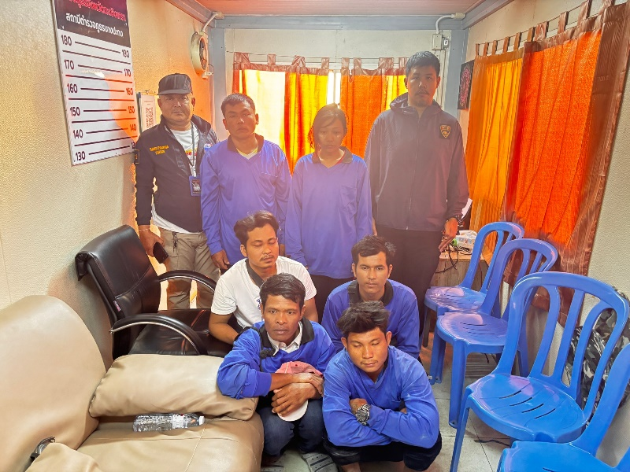
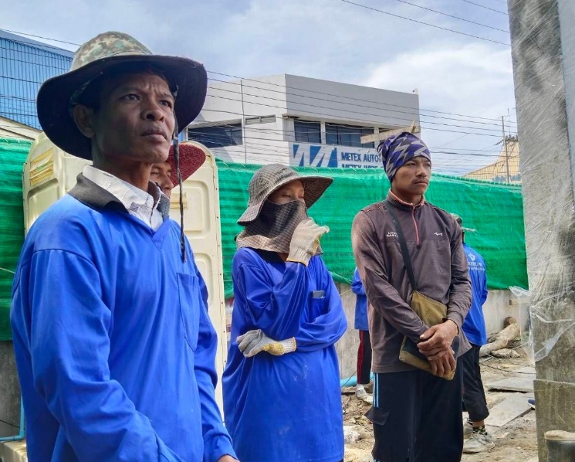

- แอ

เมื่อวันที่ 20 ม.ค.68 เวลา 17.00 น. เจ้าที่ชุดสืบสวน ตม.จว.ฉะเชิงเทรา บูรณาการร่วมตรวจเรือประมงทะเล ร่วมกับเจ้าหน้าที่จากหน่วยงาน สนง.แรงงานจังหวัด สนง.จัดหางานจังหวัด ประชาสัมพันธ์จังหวัด สนง.ประมงจังหวัด สนง.พัฒนาสังคมและความมั่นคงของมนุษย์จังหวัดฉะเชิงเทรา,สภ.พนมสารคาม บริเวณ แม่น้ำบางปะกง อ.บางปะกง จ.ฉะเชิงเทรา
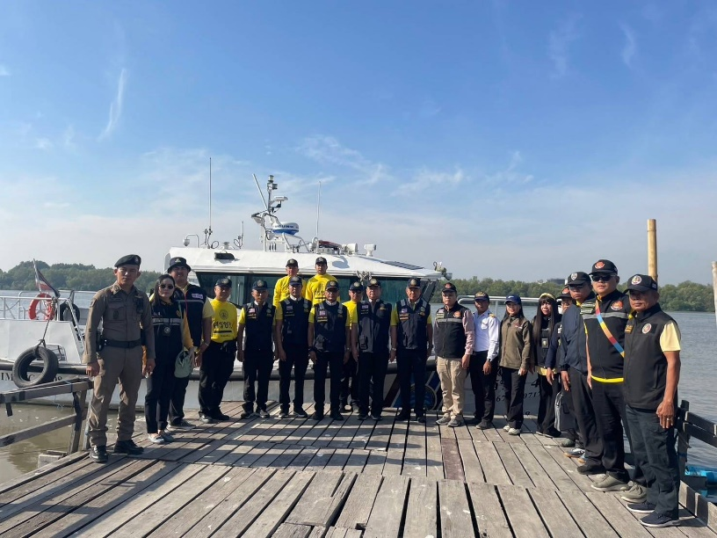
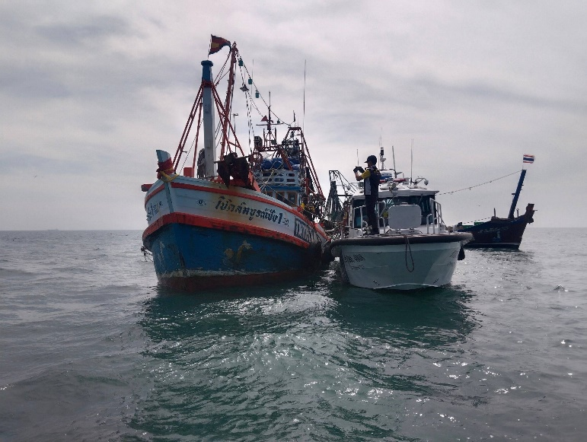

เมื่อวันที่ 21 ม.ค.68 เวลา 09.00 น. เจ้าที่ชุดสืบสวน ตม.จว.ฉะเชิงเทรา บูรณาการร่วม ชุดจัดระเบียบสังคมจังหวัดฉะเชิงเทรา ออกตรวจสอบแรงงานต่างด้าว ณ บริษัท ออโต้ บ๊อกซ์ จำกัด เลขที่ 163/3 หมู่ 14 ต.บางปะกง อ.บางปะกง จว.ฉะเชิงเทรา ผลการตรวจสอบ ไม่พบการกระทำความผิดแต่อย่างใด

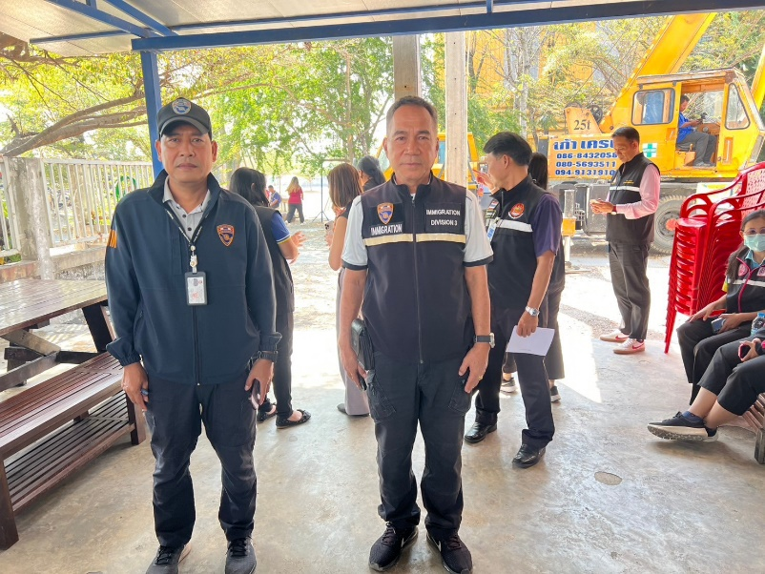
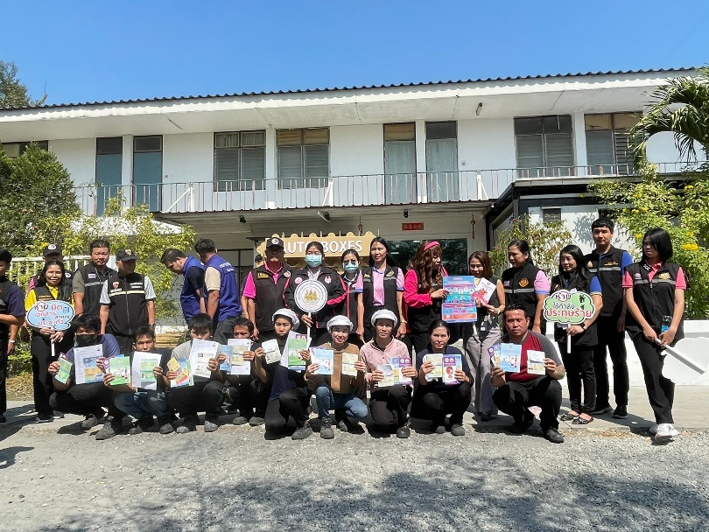

เมื่อวันที่ 29 ม.ค.68 เวลา 09.00 น. เจ้าที่ชุดสืบสวน ตม.จว.ฉะเชิงเทรา บูรณาการร่วม ชุดจัดระเบียบสังคมจังหวัดฉะเชิงเทรา ออกตรวจสอบพื้นที่เสี่ยง ดังนี้ 1. หอพัก เลขที่ 35/15 ซ.มหาจักรพรรดิ์ 1 ต.หน้าเมือง อ.เมืองฉะเชิงเทรา จว.ฉะเชิงเทรา 2. ร้านก๋วยเตี๋ยว ซ.มหาจักรพรรดิ์ 3 ต.หน้าเมือง อ.เมืองฉะเชิงเทรา จว.ฉะเชิงเทรา ผลการตรวจสอบ ไม่พบการกระทำความผิดแต่อย่างใด
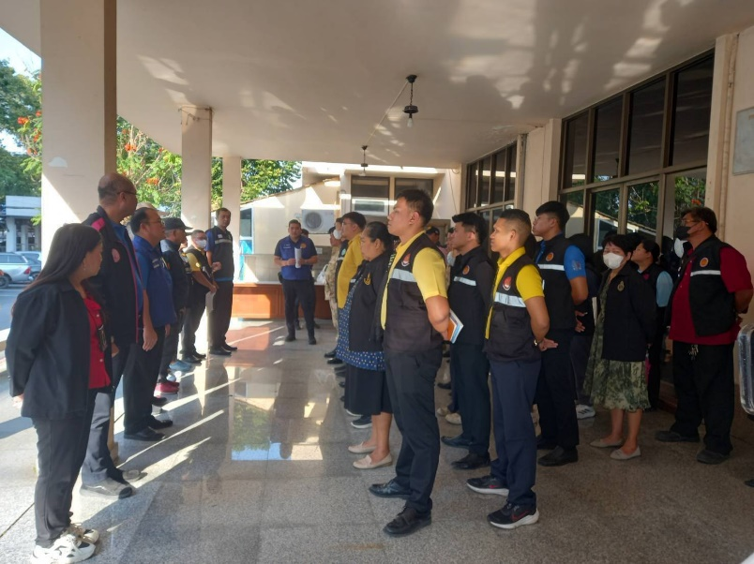
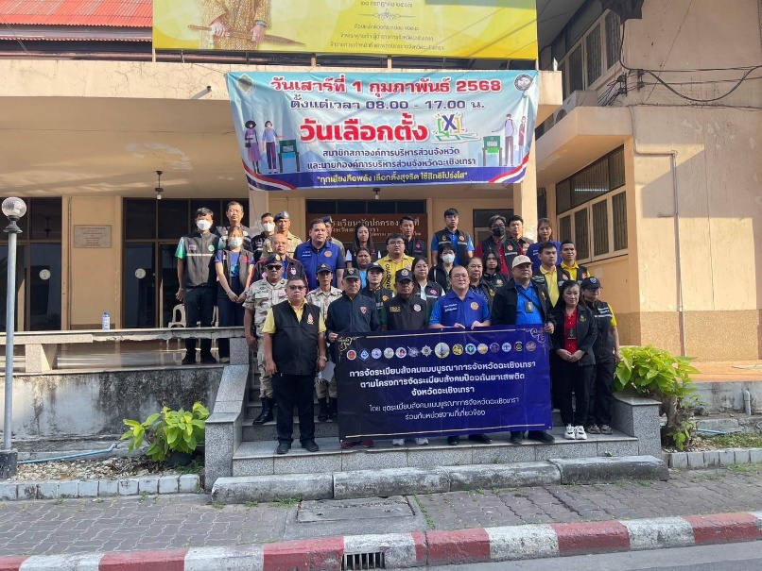

วันเดือนปี | ข้อมูลเชิงสถิติรายงานการปฏิบัติราชการประจำเดือน มกราคม 2568  ประจำปีงบประมาณ พ.ศ.2568
วันเดือนปี | รายการ | จำนวน (คดี) | จำนวน (ผู้ต้องหา)
1 – 31 ม.ค.68 | 1.ความผิดฐานหลบหนีเข้าเมือง | 16 | 16
 | 2.ไม่แจ้งที่พักอาศัยตาม ม.38 | 3 | 3
 | 3.การอนุญาตสิ้นสุด (overstay) | 1 | 1
 | 4.ความผิด พ.ร.ก.การทำงานฯ | 6 | 6
 | 5.ความผิด พ.ร.บ.ยาเสพติดให้โทษ | 2 | 2
รวม |  | 28 | 28

